Michał Riabcew, Laboratorium 4

# Tabele i relacje:

Relacją między tabelami jest jeden do wielu (jeden użytkownik może mieć wiele notatek)

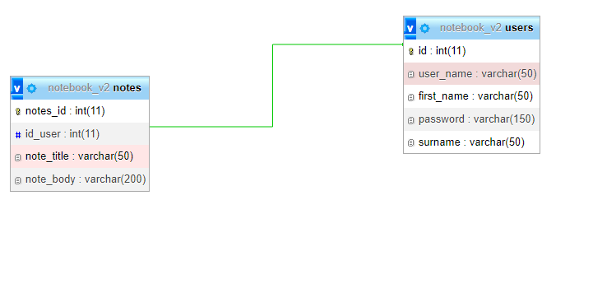

# Diagram klas

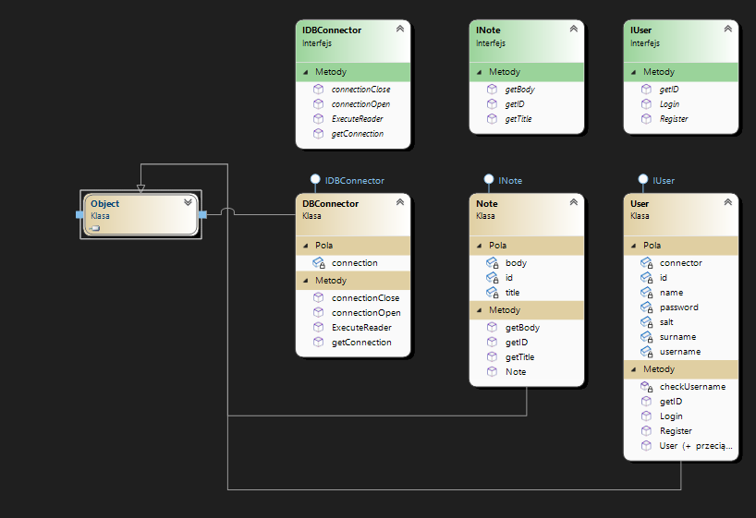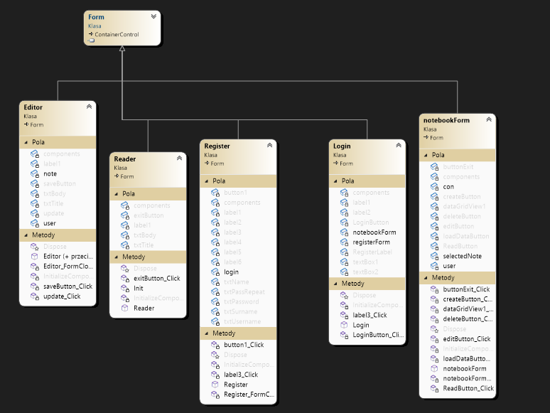

# Działanie programu:

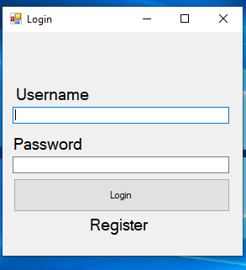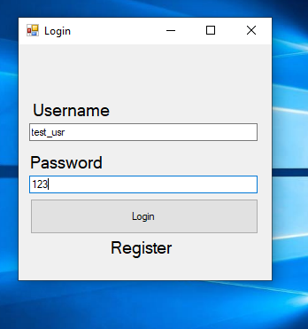

Po uruchomieniu użytkownikowi otwiera się panel logowania, może łatwo przejść do panelu rejestracji:

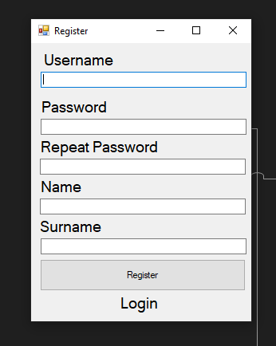

Po zalogowaniu użytkownik zobaczy główny panel naszej aplikacji:

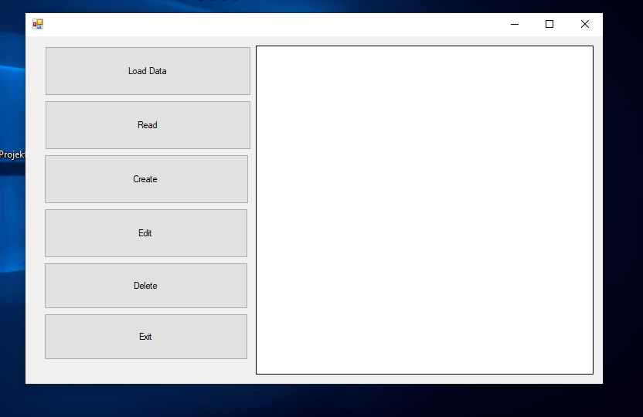

Po wczytaniu danych z bazy uzyska dostęp do swoich notatek:

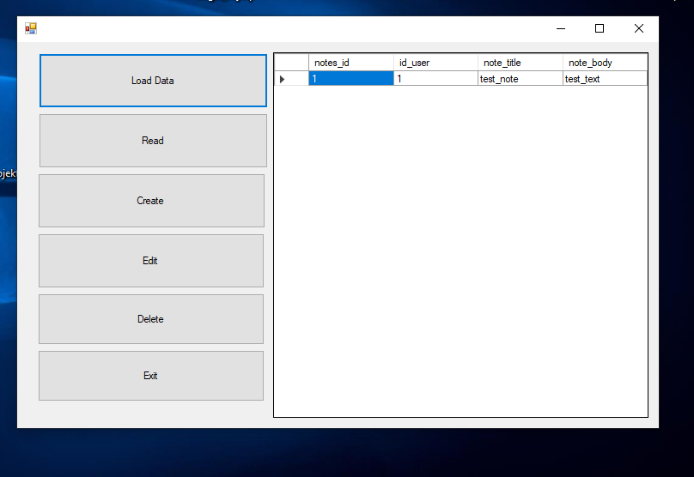

Notatki można tworzyć (Create), czytać (Read), edytować i aktualizować (Update), oraz usuwać (Delete).

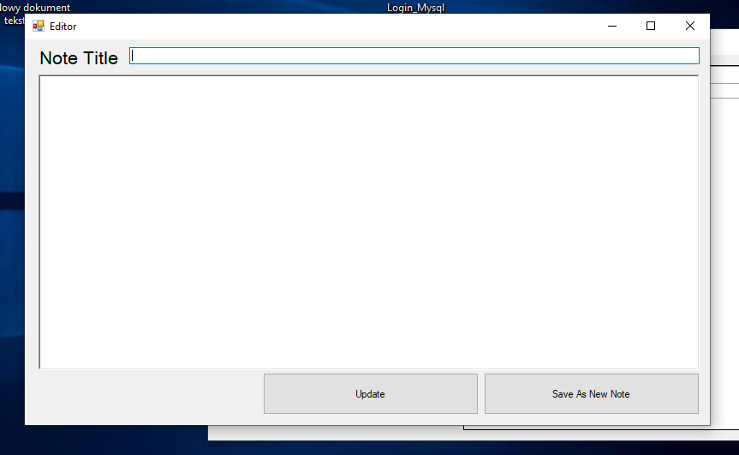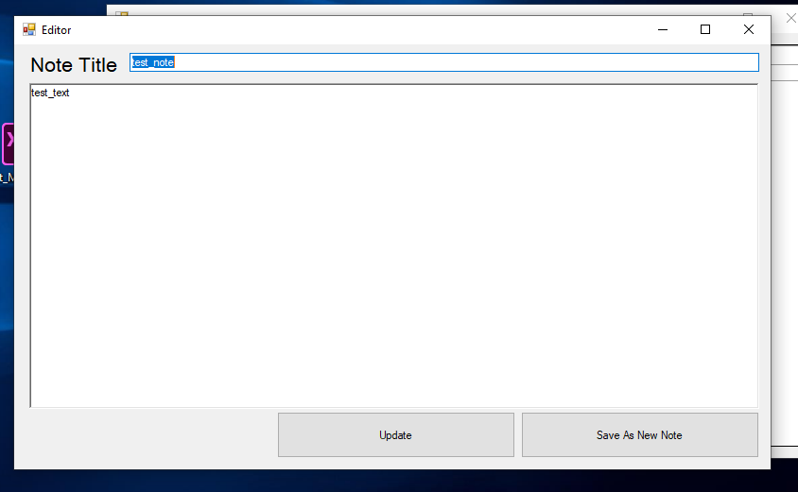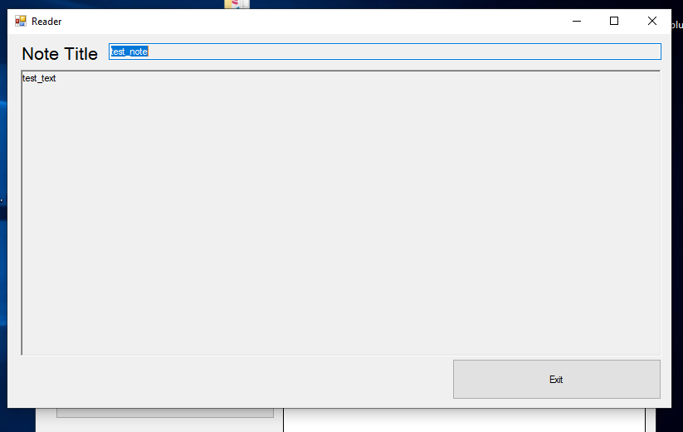

# Przykładowe dane w bazie danych:

4.1. Tabela users:

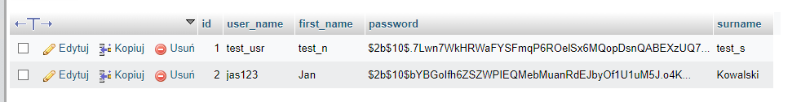

4.2. Tabela notes:

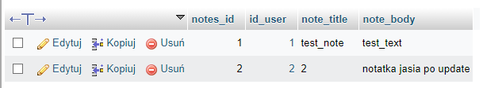

Do stworzenia bazy wykorzystano polecenia SQL:

CREATE TABLE users (

id int NOT NULL,

user_name varchar(50) NOT NULL AUTO_INCREMENT,

first_name varchar(50),

password varchar(50),

surname varchar(50),

PRIMARY KEY (id)

);

CREATE TABLE notes (

notes_id int NOT NULL,

id_user int NOT NULL AUTO_INCREMENT,

note_title varchar(50),

note_body varchar(200),

PRIMARY KEY (notes_id),

FOREIGN KEY (id_user) REFERENCES users(id)

)